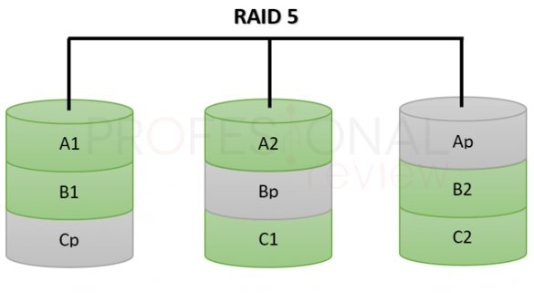

Calcula los bloques de paridad de este esquema dados los siguientes datos:

|  |  |
| --- | --- |
| A1 | 000 |
| A2 | 101 |
| B1 | 011 |
| B2 | 111 |
| C1 | 101 |
| C2 | 001 |

Ap:101.

Bp:100.

Cp:100.

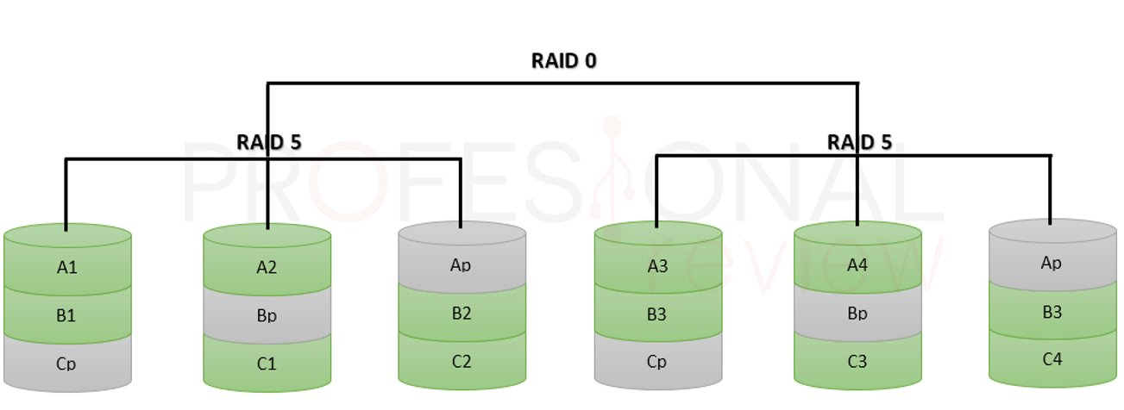

Calcula los bloques de paridad de este esquema dados los siguientes datos:

|  |  |
| --- | --- |
| A1 | 000 |
| A2 | 101 |
| A3 | 011 |
| A4 | 111 |
| B1 | 101 |
| B2 | 001 |
| B3 | 110 |
| B4 | 100 |
| C1 | 111 |
| C2 | 111 |
| C3 | 100 |
| C4 | 000 |

Ap1:101.

Ap2:100.

Bp1:100.

Bp2:010.

Cp1:000.

Cp2:100.